附件3-1：
第二届中国医学教育题库命题创新大赛

网络评审评分标准
评价维度 | 评价要点 |  | 分值
命题方案  （15分） | 1 | 命题方案落实立德树人的根本任务，践行评学融合新理念，体现“学生中心”的教育理念，考试目标与专业人才培养目标具体要求和课程教学目标具有一致性。 | 5
命题方案  （15分） | 2 | 命题方案“课程考核基本信息”“命题双向细目表”“试题总体情况汇总”表格中各项内容填写完整规范。 | 5
命题方案  （15分） | 3 | 命题方案科学、准确，设计体现认知层次与试卷难度各项比例的合理性，符合学科特点和学生实际水平，能够将课程思政元素有机融入考试评价中。 | 5
原创试题设计  （50分） | 1 | 试题设计的思路明确，体现科学性、正确性、创新性、全面性。 | 10
原创试题设计  （50分） | 2 | 试题设计符合命题技术原则。 | 15
原创试题设计  （50分） | 3 | 试题设计紧扣教学大纲要求、教学要点和学生必须掌握的知识内容。 | 15
原创试题设计  （50分） | 4 | 试题内容设计能够考核学生综合运用知识分析问题和解决问题的能力。 | 10
试卷质量  及改进  （35分） | 提交材料中包括试卷分析报告，且报告中包含以下内容：
试卷质量  及改进  （35分） | 1 | 基本信息  参与测试人数、成绩分布、平均分、中位数、标准差等。 | 5
试卷质量  及改进  （35分） | 2 | 试题、试卷分析  （1）各试题难度和区分度；  （2）试卷难度和区分度；  （3）试卷信度和效度；  （4）试题特征曲线。 | 10
试卷质量  及改进  （35分） | 3 | 合理利用教育测量学原理和方法，正确解读试卷分析报告中的指标和数据。 | 10
试卷质量  及改进  （35分） | 4 | 能够发现学生能力和教师教学过程中存在的问题及原因，并提出改进措施。 | 10

附件3-2：
命题方案
一、课程考核基本信息
考试科目
年级 |  | 专业 |  |  |  |  | 学制 |  |  | 课程学时
学院（系） |  |  |  |  | 教研室
成绩构成方式及比例 | 考试成绩： %  其中：  理论考试成绩： %  实验考试成绩： %  其他形式： % |  |  |  | 过程评价成绩： %  其中：  过程评价：共（ ）次
选用教材信息 | 名称：  版本： |  |  |  | 出版社  出版年份：
命题负责人 |  |  | 命题小组成员
考试形式 | 闭卷 开卷 其他 |  | 理论试卷分值 |  |  |  |  | 预期平均分
 |  |  |  |  |  |  |  | 预期通过率

二、命题双向细目表
教学内容 |  | 试题号 | 教学大纲要求（打✓） |  |  |  | 认知层次（填写分值） |  |  |  | 学时数  （按每章计算/根据实际教学安排体现）
 |  | 试题号 | 掌握 | 熟悉 | 了解 | 超纲 | 回忆(知识记忆) | 解释(理解) | 问题解决(知识应用) | 合计 | 理论教学 | 实验实习
_章_节 | （知识点1）
_章_节 | （知识点2）
_章_节 | …
_章_节 | （知识点1）
… | …
合计 |  | - | 填入各栏分值

附件3-3:
考试结果分析数据参考样例
可以参考以下各项或者增加其他数据进行分析，并提供完整分析报告。建议使用中国医学教育题库平台考试（网址：https://tk.ipmph.com），考试结束后可以直接提供以下各项数据分析结果和分析报告。
一、考试基本信息
考试名称 |  | 专业名称 |  |  |  | 学科目录
示例考试 |  | 示例专业 |  |  |  | 示例学科
应考人数 | 实考人数 |  | 缺考人数 |  | 试题总量 |  | 试卷总分
00 | 00 |  | 00 |  | 00 |  | 100
考试时间 |  |  |  | 考试时长
2024-01-01 00:00 |  |  |  | 120分钟

二、测试成绩分布情况
1.基本成绩信息
考试名称 |  | 专业名称 |  |  |  | 学科
示例考试名称 |  | 示例专业 |  |  |  | 示例学科
应考人数 | 实考人数 |  | 缺考人数 |  | 试题总量 |  | 试题总分
00 | 00 |  | 00 |  | 00 |  | 100
考试时间 |  |  |  | 考试时长
2024-01-01 00:00 |  |  |  | 120分钟

2.成绩分布分析
分数段：5
班级 | 人数 | 95-100 | 90-95 | 85-90 | 80-85 | 75-80 | 70-75 | 65-70 | 60-65 | 55-60 | 50-55
示例班级 | 71 | 0 | 0 | 1 | 2 | 6 | 10 | 10 | 15 | 13 | 4

班级 | 人数 | 45-50 | 40-45 | 35-40 | 30-35 | 25-30 | 20-25 | 15-20 | 10-15 | 5-10 | 0- 5
示例班级 | 71 | 4 | 3 | 1 | 2 | 0 | 0 | 0 | 0 | 0 | 0

二、测试试题难度及区分度、试题特征曲线
1.题目分析报告
（1）在全部**道题目中，以下3个题目难度值（题目得分率）最高：
题目序号 | 题型 | 题干 | 分值 | 平均分 | 标准差 | 难度 | 区分度 | 变异系数 | 中位数
00 | A1 | 示例题干 | 1 | 0.94 | 0.23 | 易(0.94) | 0.21 | 0.24 | 1
00 | A1 | 示例题干 | 1 | 0.93 | 0.26 | 易(0.93) | 0.26 | 0.28 | 1
00 | A2 | 示例题干 | 1 | 0.93 | 0.25 | 易(0.93) | 0.26 | 0.27 | 1

（2）在全部**道题目中，以下3个题目难度值（题目得分率）最低：
题目序号 | 题型 | 题干 | 分值 | 平均分 | 标准差 | 难度 | 区分度 | 变异系数 | 中位数
00 | 名词解释 | 示例题干 | 3 | 0.52 | 0.68 | 难(0.17) | 0.49 | 1.31 | 0
00 | A1 | 示例题干 | 1 | 0.24 | 0.43 | 难(0.24) | 0.88 | 1.79 | 0
00 | A1 | 示例题干 | 1 | 0.28 | 0.45 | 难(0.28) | 1.00 | 1.61 | 0
（3）在全部**道题目中，以下3个题目区分度值最高：

题目序号 | 题型 | 题干 | 分值 | 平均分 | 标准差 | 难度 | 区分度 | 变异系数 | 中位数
00 | A1 | 示例题干 | 1 | 0.65 | 0.48 | 中(0.65) | 1.00 | 0.73 | 1
00 | A1 | 示例题干 | 1 | 0.66 | 0.47 | 中(0.66) | 1.00 | 0.72 | 1
00 | A1 | 示例题干 | 1 | 0.49 | 0.50 | 较难(0.49) | 1.00 | 1.03 | 0

（4）在全部**道题目中，以下3个题目区分度值最低：
题目序号 | 题型 | 题干 | 分值 | 平均分 | 标准差 | 难度 | 区分度 | 变异系数 | 中位数
00 | A1 | 示例题干 | 1 | 0.94 | 0.23 | 易(0.94) | 0.21 | 0.24 | 1
00 | A2 | 示例题干 | 1 | 0.93 | 0.25 | 易(0.93) | 0.26 | 0.27 | 1
00 | A1 | 示例题干 | 1 | 0.93 | 0.26 | 易(0.93) | 0.26 | 0.28 | 1

2.题目得分分析
（1）客观题
（2）主观题
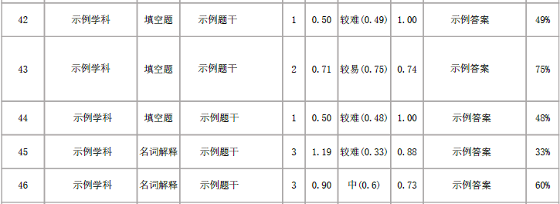

3.各题目特征曲线
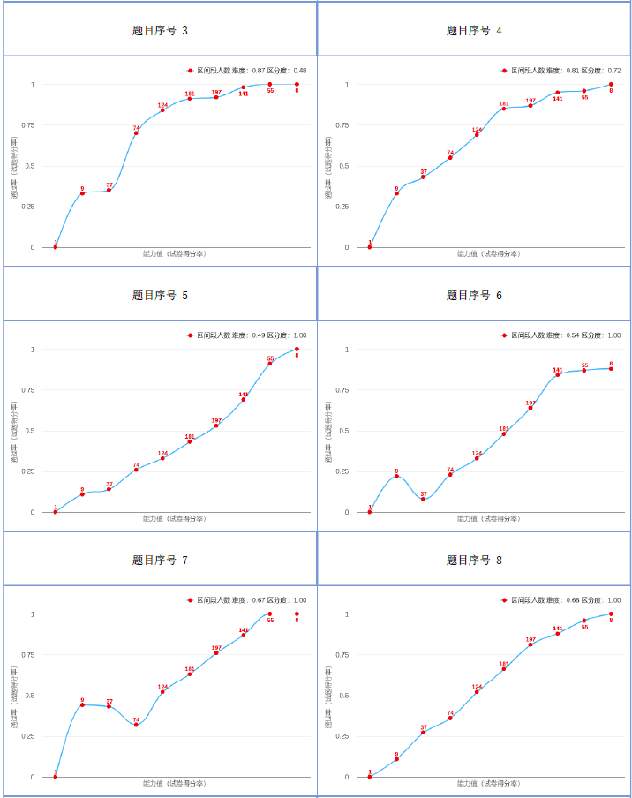

三、测试试卷的难度、区分度、信度、效度
1.试卷四度分析
班级 | 试卷总分 | 平均分 | 试卷实测难度 | 试卷区分度 | 试卷信度 | 试卷效度
示例班级 | 100 | 62.01 | 中(0.62) | 0.28 | 0.84 | 0.73

2.学科各章节分析
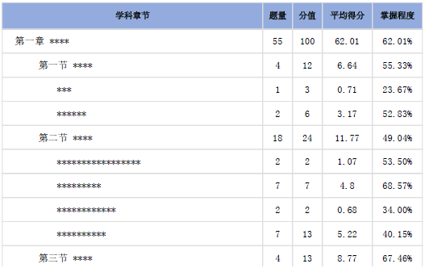

3.试卷题型分析
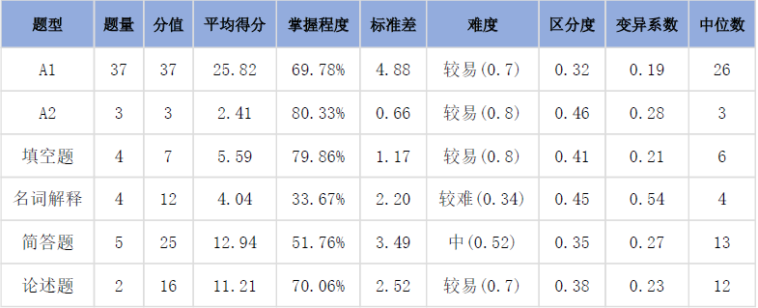
4.认知层次分析
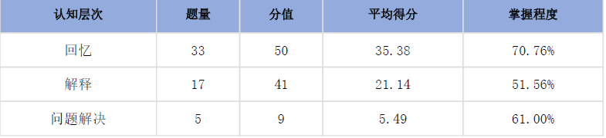

5.难易度分析
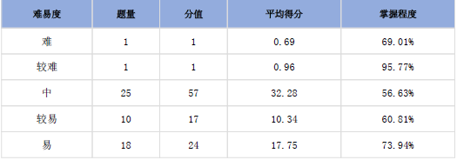
6.大纲要求分析
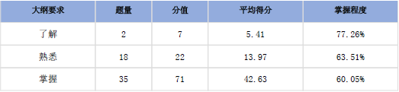

附件4：
典型试题分析表
题型： |  | 题号： |  |  | 难度： |  | 区分度：
题目（含选项）：
答案：
知识点归属：（章节信息）
原因分析：
改进措施：

附件5：
现场评审评分标准
评价维度 | 评价要点 |  | 分值
命题思路  （15分） | 1 | 以立德树人为目标，坚持科学的评价导向，践行评学融合新理念，符合学科特色与课程要求，推动教育教学改革、促进学生发展。 | 5
命题思路  （15分） | 2 | 将医学人文与医学考试有机融合，并体现教师数字素养能力。 | 5
命题思路  （15分） | 3 | 考试内容满足评价需求，教学重、难点处理恰当，关注学生已有知识和经验，考试内容具有科学性。 | 5
试题设计  （40分） | 1 | 试题设计的思路明确，体现综合性、创新性和符合度。 | 5
试题设计  （40分） | 2 | 试题设计符合命题技术原则。 | 5
试题设计  （40分） | 3 | 试题内容设计注重考核学生综合运用知识分析问题和解决问题的能力。 | 10
试题设计  （40分） | 4 | 考试内容体现学科间知识点的关联和整合。 | 10
试题设计  （40分） | 5 | 试题设计与教学活动和教学目标保持一致性。 | 10
分析、反馈及改进  （35分） | 1 | 过程性评价与终结性评价相结合，有适合学科、学生特点的评价规则与标准。 | 5
分析、反馈及改进  （35分） | 2 | 对考试结果分析报告中核心教育测量学指标进行分析和解读，特别是信度、效度、难度和区分度。 | 5
分析、反馈及改进  （35分） | 3 | 原创试题存在的在问题、分析及改进。 | 5
分析、反馈及改进  （35分） | 4 | 考试能够发现学生能力和教师教学过程中存在的主要问题及原因，并进行全面分析。 | 10
分析、反馈及改进  （35分） | 5 | 能够利用信息化技术，面向学生、教师、教研室等利益相关方进行及时有效的反馈。 | 5
分析、反馈及改进  （35分） | 6 | 能够指导教学内容、教学重点、教学方法、命题等改革创新，形成具有较强辐射推广价值的改革新方法、新模式。 | 5
现场表现  （10分） | 1 | 汇报PPT的逻辑架构合理，重点突出，呈现内容正确无误、简洁明了。 | 5
现场表现  （10分） | 2 | 现场汇报主题准确，表述清晰，语速适中等。 | 5

